ЛАБОРАТОРНАЯ РАБОТА № 9

«Создание отчетов»

Цель: получить практические навыки создания табличных отчетов и текстовых документов на основе базы данных.
Теоретические сведения
Отчетом называется объект, представляющий собой приготовленный для печати документ, содержащий данные из приложения (из базы данных).
Отчеты позволяют пользователю быстро формировать и распечатывать документы, содержащие актуальные данные.
Элемент управления ReportViewer - это элемент управления среды Visual Studio, который можно добавить на веб-страницу в проекте решения ASP.NET или в форму приложения Windows. Этот элемент управления включает возможности обработки и просмотра отчетов непосредственно в приложении.

- Установка ПО

1.1 Установка пакета ReportViewer
- Открыть проект.
- Открыть консоль диспетчера пакетов NuGet (Tools/NuGet Package Manager/Package Manager Console Средства-Диспетчер пакетов NuGet-Консоль диспетчера пакетов). В нижней части проекта появится консоль диспетчера пакетов
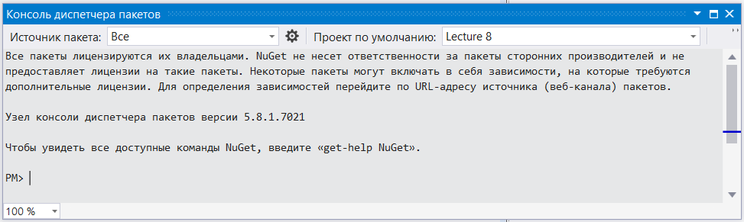

- В командной строке PM > ввести следующую команду

Install-Package Microsoft.ReportingServices.ReportViewerControl.WinForms

При этом будет отображаться текст, описывающий установку пакета.
Затем появится следующее сообщение

Action required to load native assemblies
To deploy an application that uses spatial data types to a machine that does not have 'System CLR Types for SQL Server' installed you also need to deploy the native assembly SqlServerSpatial140.dll. Both x86 (32 bit) and x64 (64 bit) versions of this assembly have been added to your project under the SqlServerTypes\x86 and SqlServerTypes\x64 subdirectories. The native assembly msvcr120.dll is also included in case the C++ runtime is not installed.
You need to add code to load the correct one of these assemblies at runtime (depending on the current architecture).

ASP.NET Web Sites
For ASP.NET Web Sites, add the following block of code to the code behind file of the Web Form where you have added Report Viewer Control:
Default.aspx.cs:

public partial class _Default : System.Web.UI.Page
{
static bool _isSqlTypesLoaded = false;

public _Default()
{
if (!_isSqlTypesLoaded)
{
SqlServerTypes.Utilities.LoadNativeAssemblies(Server.MapPath("~"));
_isSqlTypesLoaded = true;
}

}
}

ASP.NET Web Applications
For ASP.NET Web Applications, add the following line of code to the Application_Start method in Global.asax.cs:
SqlServerTypes.Utilities.LoadNativeAssemblies(Server.MapPath("~/bin"));

Desktop Applications
For desktop applications, add the following line of code to run before any spatial operations are performed:
SqlServerTypes.Utilities.LoadNativeAssemblies(AppDomain.CurrentDomain.BaseDirectory);

- Добавить элемент Report Viewer в проект c помощью кода или в панель элементов

Код
private Microsoft.Reporting.WinForms.ReportViewer reportViewer1;

private void InitializeComponent()
{
this.reportViewer1 = new Microsoft.Reporting.WinForms.ReportViewer();
this.SuspendLayout();
//
// reportViewer1
//
this.reportViewer1.Location = new System.Drawing.Point(168, 132);
this.reportViewer1.Name = "reportViewer1";
this.reportViewer1.ServerReport.BearerToken = null;
this.reportViewer1.Size = new System.Drawing.Size(396, 246);
this.reportViewer1.TabIndex = 0;
//
// Form1
//
this.Controls.Add(this.reportViewer1);
}
Форма с установленным объектом ReportViewer имеет вид:

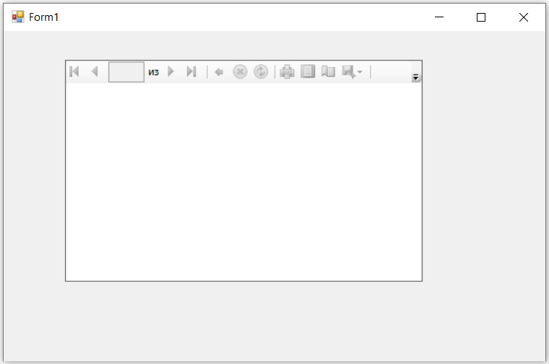

Добавление элемента ReportViewer to Visual Studio toolbar

- Щелкнуть правой кнопкой мыши на панели элементов и выбрать в открывшемся меню пункт меню «Выбрать элементы» (Choose Items).
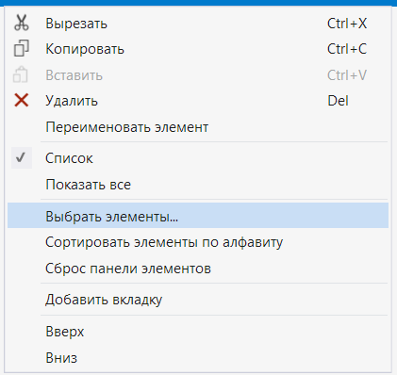

При этом откроется окно «Выбор элементов панели элементов»

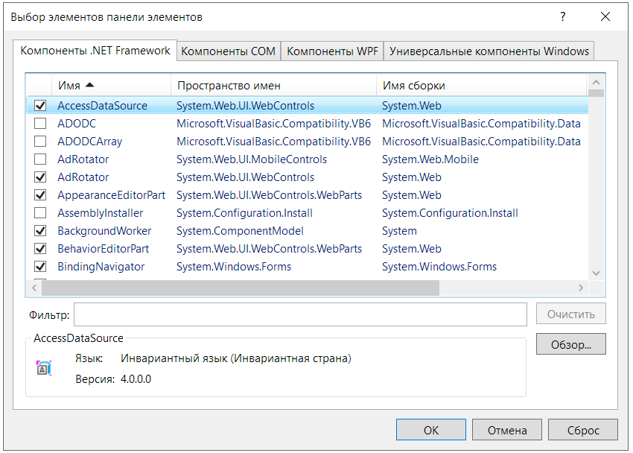

- В открывшемся окне используя кнопку «Обзор» перейти к соответствующей библиотеке DLL, расположенной в папке решений Packages текущего проекта. Для этого открыть папку с именем Microsoft.ReportingServices.ReportViewerControl.Winforms.150.1404.0
- Затем открыть папку lib и в ней открыть папку net40.
- Наконец, выбрать файл Microsoft.ReportViewer.WinForms.dll и нажать кнопку «Открыть»
- В окне «Выбор элементов панели элементов» появится строка «ReportViewer»
Нажать кнопку “OK” в этом окне.
В панели элементов появится элемент ReportViewer.
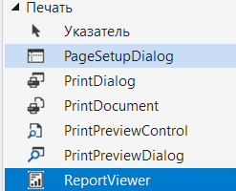

Для использования инструмента ReportViewer его необходимо перетащить в нужную форму(ы).

1.2. Установка пакета Microsoft RDLC Report Designer

  - Скачать с сайта https://marketplace.visualstudio.com/items?itemName=ProBITools.MicrosoftRdlcReportDesignerforVisualStudio-18001
Установочный пакет
Microsoft.RdlcDesigner.vsix

  - Запустить установочный пакет дважды щелкнув по нему мышкой.

Для VS 2022 необходимо выполнить следующие действия

Расширения-Управление расширениями-

Проект-Добавить-В поле поиска ввести rdlc report-установить Microsoft RDLC Report Designer 2022
Затем добавить NuGet пакет MicrosoftReportingService for .Net Windows Forms

2. Создание отчета с помощью мастера отчетов Visual Studio

Мастер отчетов среды Visual Studio представляет собой средство в составе Visual Studio для создания RDLC-файлов, связанных с элементами управления ReportViewer. Мастер руководит процессом создания определения отчета. В мастере можно указать данные отчета, упорядочить данные по группам строк и столбцов в области данных табликса, выбрать формат макета и выбрать стиль.
Чтобы создать RDLC-файл, мастер отчетов можно открыть несколькими способами. Пример.
- Для существующего проекта или веб-узла щелкните его правой кнопкой мыши в окне Обозреватель решений, выберите команду Добавить и пункт Создать элемент. В
открывшемся окне выбрать «Мастер отчетов» и нажать кнопку «Добавить»
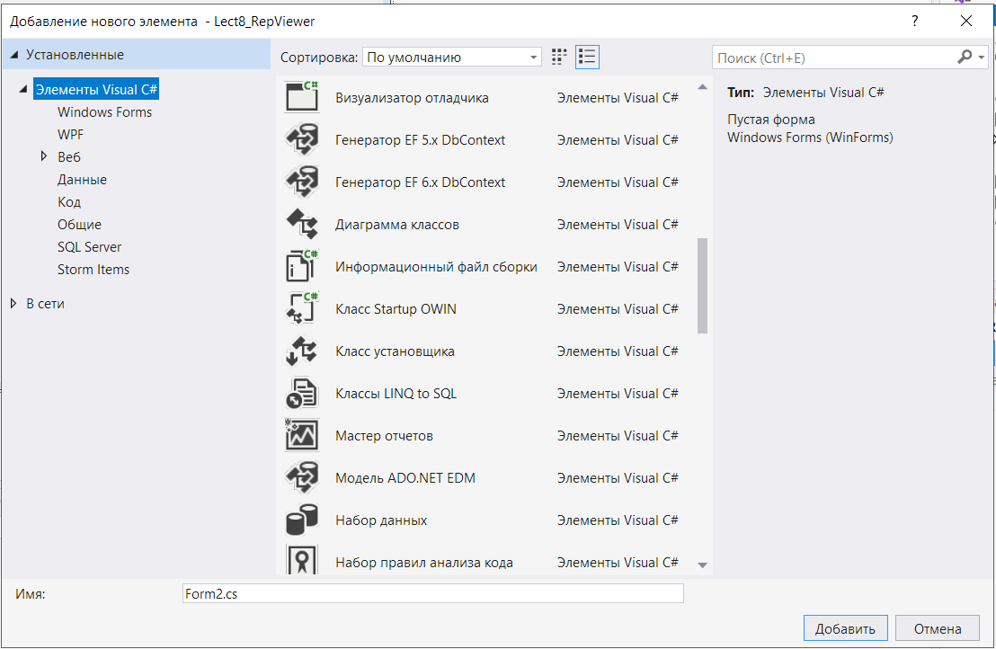
Откроется мастер отчетов.
После завершения работы мастера можно изменять и дорабатывать отчет в конструкторе отчетов среды Visual Studio.

Шаги мастера

Сначала необходимо определить используемый набор данных на основе источника данных. Помимо возможности создания нового источника данных, мастер отчетов предоставляет список всех источников данных и связанных с ними наборов данных в проекте Visual Studio. Если нажать кнопку Создать, мастер настройки источника данных Visual Studio поможет выполнить действия по созданию источника данных.

Размещение полей
Затем нужно распределить поля по группам строк, группам столбцов и строкам детализации в области данных табликса. Данные в области данных табликса выводятся в виде настраиваемой сетки со статическими и динамическими строками на основе указанных групп строк и столбцов.

Выбор макета
Затем создайте макет отчета. Здесь можно добавить общие итоги и подытоги к сгруппированным данным. Подытоги могут располагаться над группой или под группой, а сами группы могут выводиться развернутыми или свернутыми.

Выбор стиля
Наконец, примените стиль к отчету, используя шаблон стиля.
После выполнения всех шагов конструктор отчетов создает отчет и добавляет его в проект Visual Studio.

Изменение определения клиентского отчета
После завершения работы мастера можно открыть отчет в конструкторе отчетов и продолжить его разработку. Например, можно добавить графические элементы, такие как линии и изображения, изменить выражения для группирования, сортировки и условной видимости, а также включить пользовательский код.
Пример построения списка сотрудников с указанием их дня рождения. В качестве источника данных будем использовать таблицу employees из базы данных kafedraDB
- Создадим в проекте новую форму (Form 3) и поместим на нее объект ReportViewer как показано на рисунке 3.1.
- Нажимаем в правом верхнем углу ReportViewer треугольничек и выбираем пункт Создать новый отчет. В открывшемся окне «Свойства набора данных» выбираем источник данных (DataSet1) и набор данных (positions)(Рис.3.2.) и нажимаем кнопку «Далее»

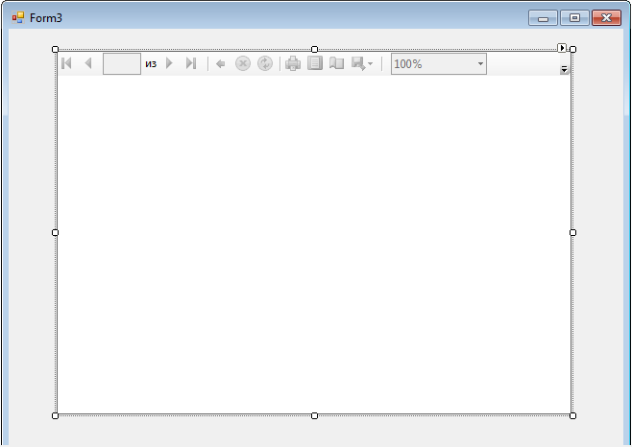

Рисунок 3.1. Форма с элементом управления ReportViewer

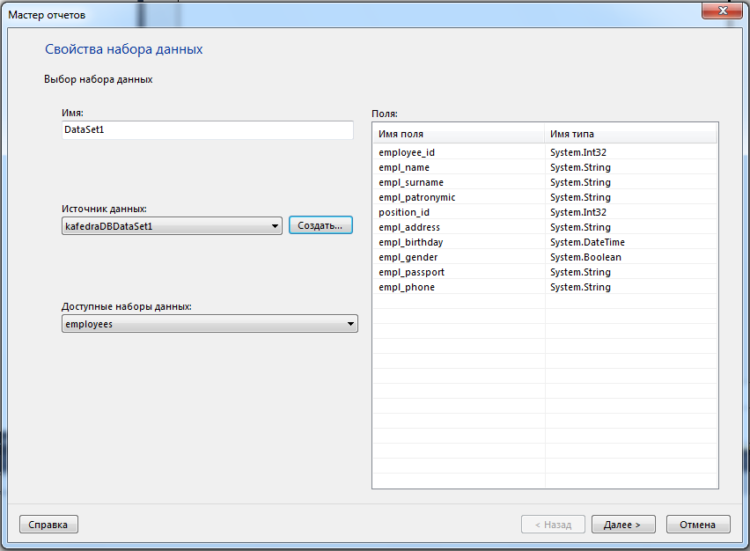
Рисунок 3.2. Окно «Свойства набора данных»
- В открывшемся окне «Размещение полей» (рисунок 3.3) требуется выбрать строки, столбцы и агрегатные функции.
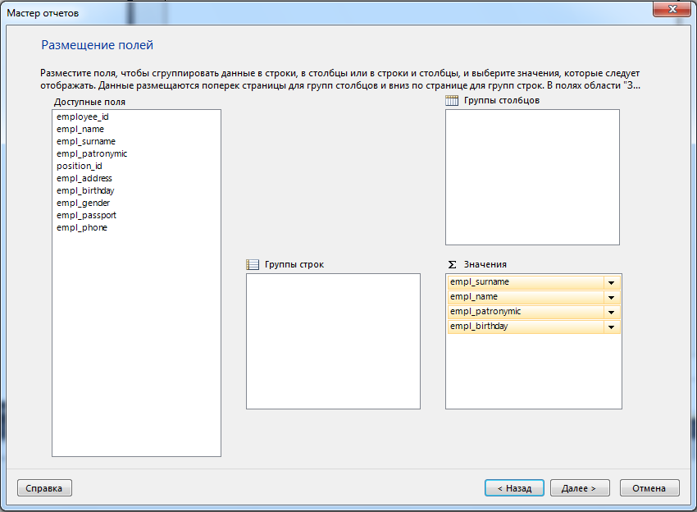

Рисунок 3.3. Окно «Размещение полей»

В поле «Значения» перетаскиваем поля empl_surname, empl_name, empl_patronymic, empl_birthday. Группы строк и столбцов не создаем, оставляя соответствующие поля пустыми. Нажимаем кнопку «Далее».
- В открывшемся окне «Выбор макета» (Рисунок 3.4) убираем отметку в поле «Показывать общие итоги и подытоги» и нажимаем кнопку «Далее»

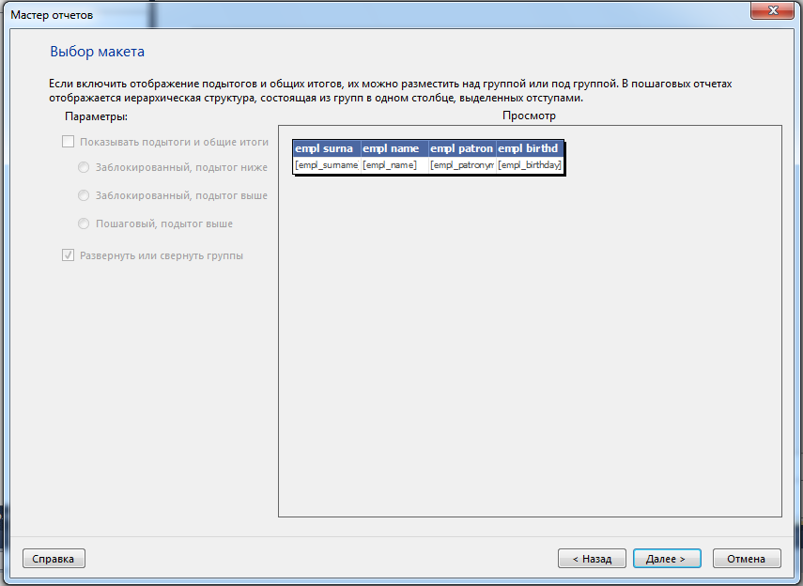

Рисунок 3.4. Окно «Выбор макета»

- В окне «Выбор стиля» отчетов выбираем стиль и нажимаем кнопку «Готово»
- В открывшемся окне конструктора отчета (Рисунок 3.5.) отображается структура отчета.
Отчет содержит четыре столбца – empl_surname, empl_name, empl_patrinymic, empl_birthday.

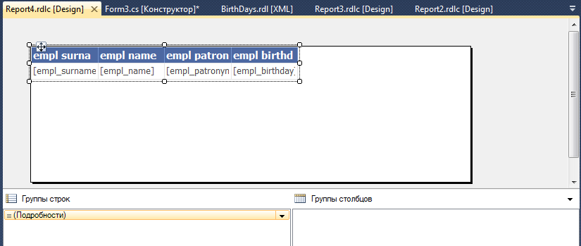

Рисунок 3.5. Конструктор отчета

В конструкторе можно внести изменения в отчет – добавить название отчета в виде текстового поля, изменить названия столбцов, выбрать шрифт и форматы представления данных.
Добавим в табликс первый столбец с функцией =RowNumber(Nothing), в котором будет отображаться номер строки по порядку. Для отображения даты рождения в нужном формате в поле empl_birthdate вставим выражение =FORMAT(Fields!empl_birthday.Value, "dd-MM-yyyy")
После внесения изменения отчет в режиме конструктора будет иметь вид, показанный на рисунке 3.6.
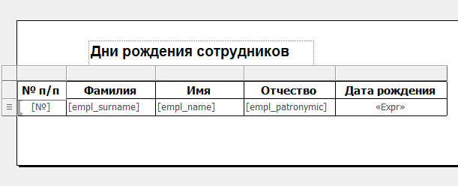

Рисунок 3.6. Отчет в режиме «Конструктор» после редактирования

- После создания отчета его необходимо связать с элементом ReportViewer. Для этого нужно щелкнуть мышкой по треугольнику в верхней правой части ReportViewer и в поле «Выбрать отчет» выбрать имя созданного отчета.
При запуске приложения и открытии формы Form3 отчет будет иметь вид, показаный на рисунке 3.7.
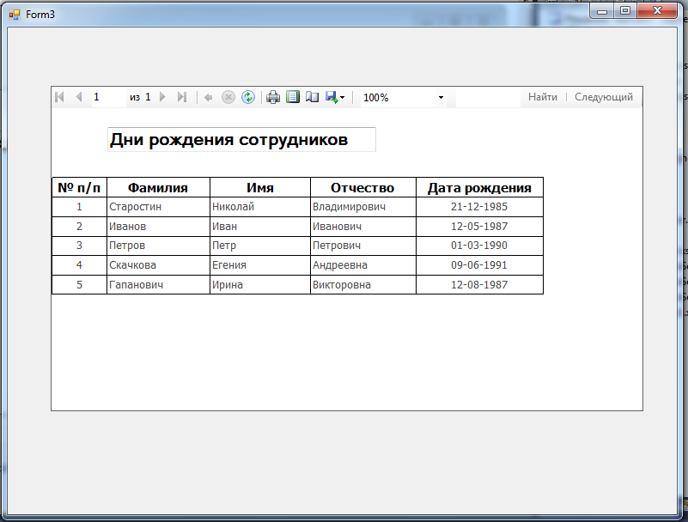

Рисунок 3.7 Отображение данных в элементе ReportViewer

С помощью меню элемента ReportViewer можно отправить данные на принтер или сохранить их в виде файла формата Word или Excel или pdf.

3. Создание текстового документа на основе базы данных
Часто требуется создавать обычные текстовые документы (письма, справки и т.п.), в которые требуется вставлять данные из базы данных. Рассмотрим пример создания справки с места работы для выбранного работника. Воспользуемся ранее созданным приложением, в котором выводится в форму данные о каждом сотруднике (Рисунок 1).
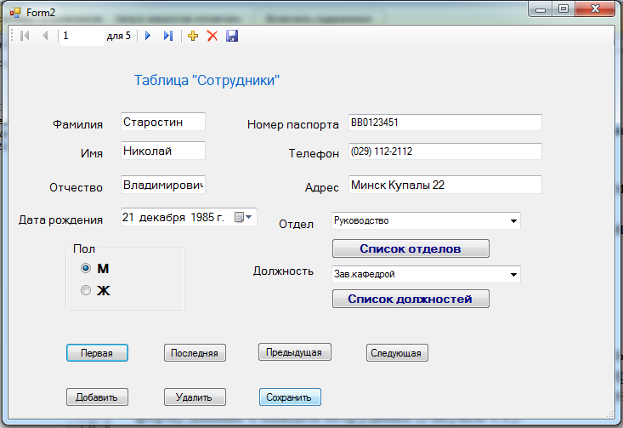

Рисунок 1. Форма с данными о сотруднике

Для создания справки с места работы сотрудника нужно выполнить следующие действия.
  - Создать форму и поместить в нее элемент ReportViewer (Form5).
В ReportViewer создать новый отчет и поместить в неготекстовое поле с названием документа (Справка) и связать созданный отчет с элементом ReportViewer. Добавить библиотеку using Microsoft.Reporting.WinForms;

  - В форму Form2 поместить кнопку с надписью «Справка с места работы», при нажатии которой будет открываться форма Form5, в которой будет расположен отчет с текстом справки.
Обработчик события «нажатие кнопки» показан ниже.
Form5 f5;
private void btCertificate_Click(object sender, EventArgs e)
{
if (f5 == null || f5.IsDisposed) //Если Форма отсутствует или не определена,
f5 = new Form5(); //то создать форму
f5.ShowDialog(this);
}
Свойство Modifiers для полей фамилии, имени и отчества сотрудника установить Public.

  - Создать для формы Form5 обработчик события «Загрузка формы» следующего вида
private void Form5_Load(object sender, EventArgs e)
{
// TODO: данная строка кода позволяет загрузить данные в таблицу "kafedraDBDataSet.employees". При необходимости она может быть перемещена или удалена.
this.employeesTableAdapter.Fill(this.kafedraDBDataSet.employees);
string strFIO;
Form2 main = this.Owner as Form2;
if (main != null)
{
//strFIO=main.txtText.Text;
strFIO = main.empl_surnameTextBox.Text + " " +
main.empl_nameTextBox.Text + " " + main.empl_patronymicTextBox.Text;

ReportParameter pFIO = new ReportParameter("pFIO", strFIO);
reportViewer1.LocalReport.SetParameters(new ReportParameter[] { pFIO });
this.reportViewer1.RefreshReport();
}
}

В коде определен параметр отчета pFIO, содержащий фамилию, имя и отчество сотрудника.

  - В форму Form5 поместить элемент управления ReportViewer и вызвать мастера построения отчетов, в котором выбрать источник данных и набор данных employees. В окне «Размещение полей» выбрать любое поле. Сформированный таким образом отчет будет иметь вид, показанный на рисунке 2.

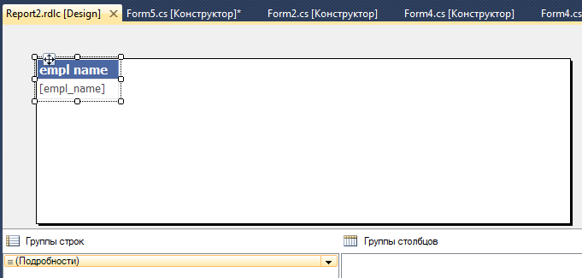
Рисунок 2. Отчет в режиме «Конструктор»

  - В отчет нужно добавить параметр. Для этого открыть отчет в режиме «Конструктор», ЩЕЛКНУТЬ ПО НЕМУ МЫШКОЙ . В этом случае в меню Вид (View) появится пункт “Данныe отчета” (Report Data). Выбрать этот пункт. На экране появится панель данных отчета, показанная на рисунке 4.3.
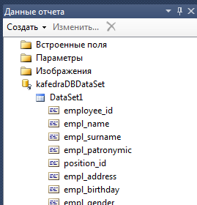

Рисунок 4.3. Панель данных отчета
  - В панели данных отчета щелкнуть правой кнопкой мышки по папке «Параметры» и выбрать «Добавить параметр…». В открывшемся окне свойства параметра отчета выбрать имя параметра (pFIO) и тип данных параметра (Text)
  - Поместить в отчет текстовое поле и набрать в нем текст «СПРАВКА» и удалить табликс
  - Вставить в отчет второе текстовое поле, щелкнуть по нему правой кнопкой мышки и в открывшемся меню выберем «Выражение…». При этом откроется окно построителя выражений, показанное на рисунке 3.

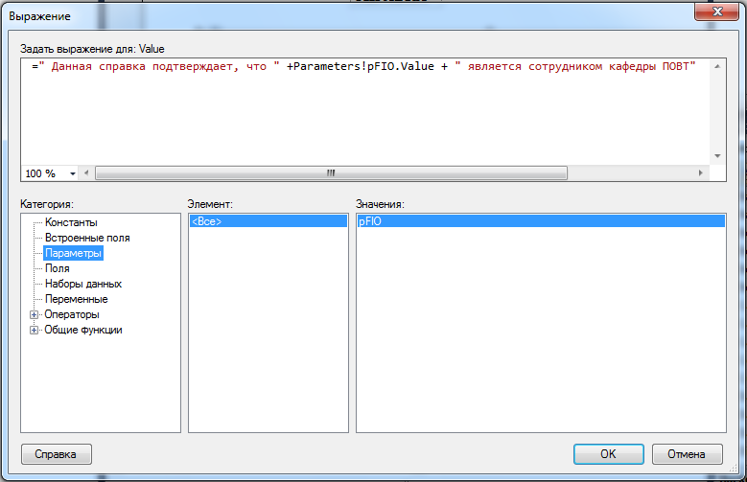

Рисунок 3. Окно построителя выражений

  - В окне Построителя выражений сформировать следующее выражение
=” Данная справка подтверждает, что “ + Parameters!pFIO.Value + “ кафедры ПОВТ”

При запуске приложения и выборе сотрудника в форме Form2 и нажатии кнопки “Справка с места работы” будет открыт отчет, показанный на рисунке 4
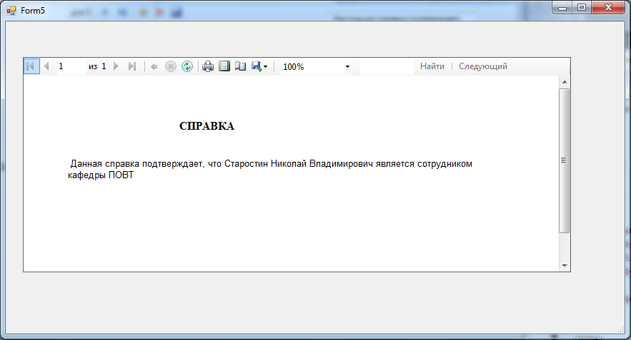

Рисунок 4. Сформированный текстовый отчет.

Задание.
- Создать на основе в приложении табличный отчет с итоговыми данными по виду деятельности в соответствии с индивидуальным заданием.
- Создать в приложении текстовый документ, содержание которого содержит данные из выбранной в форме записи.

